

Control de inventarios

**Breve descripción:**

Los inventarios son el activo más importante en una organización, por tanto, es muy necesario tener una buena gestión, ya que esto permite contar con el “stock” necesario para cumplir a tiempo con la demanda, teniendo a sus clientes satisfechos.

**Agosto 2023**

Tabla de contenido

Introducción 4

1. Conceptos generales 5

1.1. Clasificación de las mercancías 5

1.2. Clasificación de inventarios 8

1.3. Políticas de inventarios 11

1.4. Funciones de los inventarios 13

1.5. Ficha técnica del producto 15

1.6. Gestión de inventarios 16

1.7. Trazabilidad en la gestión de inventarios 17

1.8. TIC aplicadas en la gestión de inventarios 18

1.9. Cadena de suministros e inventarios 20

1.10. Administración de inventario por proveedores (“Vendor Managed Inventory” - VMI) 21

2. Costos de inventarios 22

2.1. Clases de costos 23

2.2. Costos de pedidos 24

2.3. Costos de mantenimiento de inventarios 25

2.4. Costos de falta de existencias 26

2.5. Sistema ABC de inventarios 27

2.6. Cantidad económica de pedido (EOQ) 29

Síntesis 33

Glosario 34

Referencias bibliográficas 36

Créditos 38

### Introducción

1. Control de mercancía

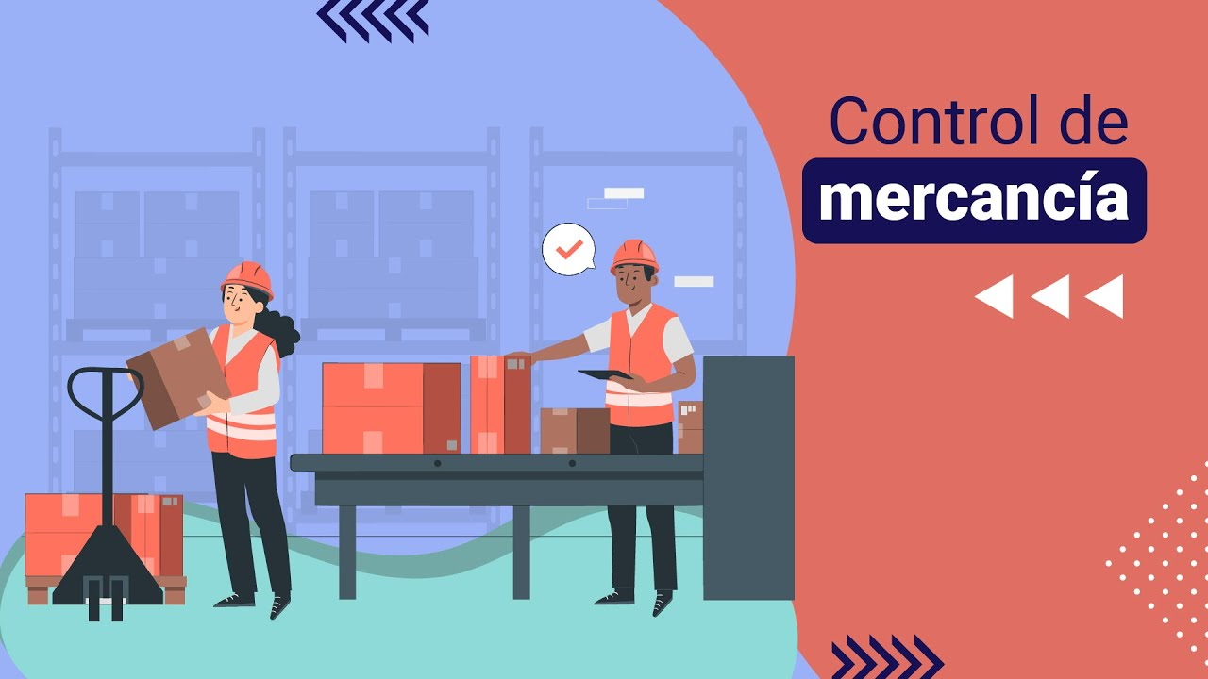

[**Enlace de reproducción del video**](https://www.youtube.com/watch?v=J2iDAKwq0u8)

|  |
| --- |
| **Síntesis del video: control de mercancía** |
| Los inventarios son necesarios e inevitables en una organización, ya que permiten responder a tiempo a los requerimientos de la demanda. Ni la producción ni la entrega de productos pueden ser inmediatos; es por esta razón por la cual los inventarios se convierten en un activo de gran importancia, ya que pueden impactar de forma positiva o negativa las finanzas de una empresa.  Una correcta gestión de los inventarios permite contar con las existencias requeridas en el momento justo disminuyendo las pérdidas por escasez; además, una buena planificación permite conocer cuántas unidades y en qué momento se deben reabastecer o producir, qué productos son los que tienen mayor rotación y pronosticar cambios en los precios de insumos o materias primas, logrando optimizar los recursos.  Por otra parte, los inventarios excesivos también son costosos para las organizaciones, ya que requieren un gasto importante en su manejo, almacenamiento y control, debido a que de acuerdo con el tipo de mercancía que se almacene, se pueden requerir espacios con especificaciones especiales para su acopio, como por ejemplo, los alimentos que requieren de bodegas con temperaturas bajas para su conservación y requieren mayor control por su vida útil, son productos con una rotación mayor. |

# Conceptos generales

En los inventarios se tienen muchos términos y conceptos relevantes para varias empresas, pero en el mundo empresarial se requiere de un marco general que se trabajará a continuación. Hay que aclarar que cada empresa en detalle puede trabajar más conceptos, así se tiene que:

## Clasificación de las mercancías

La palabra mercancía proviene, según Riquelme (2017), de “mercante” que significa “comerciante”, lo cual quiere decir que es todo aquello que se puede comprar o vender para satisfacer la demanda. En la antigüedad la mercancía se empezó a intercambiar con elementos mediante el trueque y luego con dinero que era más útil para las personas.

La mercancía es producto de un proceso de fabricación o producción que lleva inherente un coste por su elaboración como mano de obra, materia prima, maquinaria, almacenamiento, distribución, etc. y por esto las empresas buscan comercializar sus mercancías para obtener ganancias.

De acuerdo con lo anterior y al uso o naturaleza, las mercancías se pueden clasificar en:

1. **Mercancía perecedera:** es aquella cuya vida útil es de 1 a 7 días; como los alimentos: verduras, lácteos y frutas.
2. **Mercancía no perecedera:** mercancía con una vida útil mayor, pueden ser alimentos empacados al vacío o enlatados.
3. **Mercancía frágil:** productos que pueden sufrir daños y que requieren una manipulación especial en su transporte.
4. **Mercancía peligrosa:** son productos químicos, inflamables, derivados de petróleo o gas que, por sus componentes, tienen algún tipo de peligro y tienen que ser manejados con medidas de seguridad específicas.
5. **Mercancía sobredimensionada:** son los productos de gran tamaño y que requieren un método de transporte especial y documentación específica.

Por su parte, la Organización Mundial de Aduanas las organizó por medio del SA (Sistema Armonizado) de Designación y Codificación de Mercancía así:

1. **Materias primas:** material base para la elaboración de otros elementos, por lo general se trata de materiales de la naturaleza, por ejemplo, la madera.
2. **Semiproductos:** productos que se elaboran a partir de las materias primas y sirven como base para otros productos, por ejemplo, la madera procesada en listones.
3. **Productos elaborados:** cada objeto elaborado por las empresas que suplen las necesidades de las personas, por ejemplo, una escoba.
4. **Productos brutos:** productos que son prefabricados para la entrega, pero los acabados los hace una empresa diferente a la empresa matriz, por ejemplo, las cerámicas para pintar, las que se conocen como “bizcocho” en algunas regiones de Colombia.

El objetivo de esta clasificación es facilitar las operaciones de importación y exportación, este criterio es utilizado para determinar los aranceles en aduana, ya que la mayoría de la mercancía del comercio internacional está clasificada bajo el SA (Sistema Armonizado) y los códigos están organizados en una estructura legal basada en reglas definidas. Este es un sistema completo que tiene la funcionalidad de clasificar los productos de todo el mundo, tal como lo dice Procolombia (2017):

El sistema armonizado de designación y codificación de mercancías es una nomenclatura internacional de productos multipropósito desarrollado por la Organización Mundial de Aduanas (OMA).

Contiene alrededor de 5.000 grupos de productos; cada uno identificado por un código de seis dígitos, dispuestos en una estructura legal y lógica, y es apoyado por reglas bien definidas para lograr una clasificación uniforme.

Es utilizado por más de 200 países y economías como base de sus aranceles de aduanas y para la recopilación de estadísticas del comercio internacional. Más del 98 % de la mercancía en el comercio internacional se clasifica en términos del SA. Contribuye a la armonización de los procedimientos aduaneros y comerciales y el intercambio de datos comerciales no documentados en relación con tales procedimientos, reduciendo así los costos relacionados con el comercio internacional.

Como es un sistema tan grande, se le invita a que, como aprendiz, profundice en la necesidad según el tipo de industria para la cual esté trabajando en el presente o en el futuro. Tenga en cuenta que en este componente formativo se trabaja la generalidad del sistema y sus clasificaciones a grandes rasgos.

## Clasificación de inventarios

De acuerdo con el tipo de mercancías y necesidades de la organización, se pueden clasificar los inventarios, esto permitirá a la alta dirección planificar y controlar de forma eficiente los materiales y productos que se emplean en la operación, obteniendo un correcto funcionamiento entre la oferta y la demanda generando utilidades y productividad para la organización. Se deben tener en cuenta los siguientes grupos:

1. **Inventarios según el momento**

* **Inventario inicial:** se realiza al inicio de las operaciones.
* **Inventario final:** se efectúa al término de un periodo contable; una vez realizado el control de entradas y salidas de existencias, este valor es incluido en el balance general de la organización, por lo que aporta información para determinar una nueva situación patrimonial.

1. **Inventarios según la logística**

* **Inventario de anticipación o previsión:** se tienen con anticipación cuando se conoce o se planean épocas de mayor demanda para cubrir una necesidad futura definida, como temporadas o promociones comerciales.
* **Inventarios de lote o de tamaño de lote:** estos se piden en tamaño de lote, ya que es más económico hacerlo así, que pedirlo en menores cantidades o cuando sea necesario satisfacer la demanda.
* **Inventarios en consignación:** son aquellos bienes que un consignador entrega para ser vendidos a otra empresa, pero el título de propiedad lo conserva el consignador.

1. **Inventario según la periodicidad**

* **Inventario perpetuo:** este tipo de inventario permite mayor control, ya que mantiene un registro permanente de todos los movimientos de los bienes permitiendo localizarlos en cualquier momento.
* **Inventario periódico:** es el conteo físico de mercancías en un periodo contable determinado dónde se analizan las entradas y salidas.

1. **Inventarios según la forma**

* **Inventario de materia prima:** mide el “stock” de existencias de los insumos o materias primas que requiere la organización en su operación.
* **Inventarios en procesos:** son activos que se encuentran en el proceso de fabricación o transformación.
* **Inventarios de productos terminados:** este inventario se realiza a los productos o mercancías fabricados que están listos para la comercialización.
* **Inventario en tránsito:** se denomina inventario en tránsito cuando la mercancía o productos están en camino de un lugar a otro, por ejemplo, sale de la bodega del producto terminado para el sitio de comercialización, en ese momento el inventario está en movimiento.

1. **Otros tipos de inventarios**

* **Inventario físico:** es un conteo físico que se realiza para corroborar las existencias reales con los registros del inventario. Es importante contar con una herramienta que permita tener un correcto control de todos los movimientos, entradas y salidas de las existencias.
* **Inventario máximo:** es el inventario máximo de mercancía que una organización puede mantener, para evitar el incremento en los costos de manejo y almacenamiento.
* **Inventario mínimo:** es la cantidad mínima del inventario a ser mantenida en el almacén y que no afecte por escasez la producción o ventas.

De acuerdo con el tipo de mercancía que se maneje, las organizaciones deben contar con la infraestructura, maquinaria y equipos adecuados que garanticen su calidad, almacenamiento y manejo, además, el personal capacitado para su manipulación.

## Políticas de inventarios

El inventario es el activo más importante que tiene una organización, es por esto que en ellos se centran decisiones importantes que debe tomar la alta dirección, ya que del buen manejo y control que se tenga de las existencias depende en gran medida la productividad y buenos resultados financieros, por tanto, las empresas deben diseñar políticas que se adapten a sus necesidades para lograr el correcto funcionamiento de los inventarios minimizando costos de mantenimiento y garantizando la disponibilidad de las mercancías para satisfacer las necesidades de los clientes.

Para diseñar las políticas de los inventarios, la alta dirección debe conocer muy bien el funcionamiento de la organización y tener en cuenta factores como capacidad de almacenamiento, tiempo de reabastecimiento, compromisos con clientes, naturaleza de la mercancía y restricciones del proveedor:

* 1. **Almacenamiento:** esta variable tiene que ver con la capacidad de almacenamiento que tiene la organización, zonas destinadas para bodega y el costo que tiene el mantenimiento y manejo de los inventarios, así como el valor de la mano de obra del personal que está a cargo del inventario.
  2. **Tiempo de reabastecimiento:** es el tiempo que dura desde la programación y gestión del pedido hasta la llegada de las materias primas o insumos necesarios para la fabricación de los productos en la empresa. Es importante lograr una excelente articulación entre las áreas de compras, producción, financiera, ventas para que no se generen contratiempos en cualquier etapa del pedido, afectando la cadena y, por ende, incumpliendo compromisos con los clientes.
  3. **Compromisos con los clientes:** esta variable es de gran importancia porque se deben cumplir con los tiempos de entrega prometidos a los clientes, planificar las temporadas de alta demanda como ofertas comerciales, Navidad, vacaciones.
  4. **Naturaleza de la mercancía:** se debe tener en cuenta la caducidad de los insumos, si son perecederos, la forma en que se debe mantener almacenados, frío o calor, la rotación.
  5. **Proveedores:** hay que tener en cuenta la capacidad de respuesta de los proveedores, tiempo de demora en la entrega de los pedidos, las condiciones para la entrega si se debe realizar un pedido medido, si el proveedor tiene que fabricarlo o lo tiene disponible para entrega, así como el medio de transporte.

Es importante analizar cada aspecto para diseñar de forma eficiente las políticas de los inventarios, garantizando las existencias de las mercancías y responder a los requerimientos de la demanda, haciendo uso apropiado de los recursos de la organización, ya que los inventarios representan una inversión alta que ejercen gran influencia en las decisiones financieras. Un inventario alto demuestra elevados costos de mantenimiento; y la falta de inventario, incumplimiento en entregas, paradas de producción, pérdidas de ventas o clientes insatisfechos.

Además, se debe lograr una eficiente articulación de toda la cadena de suministro, de forma tal que los tiempos de respuesta de cada área de la organización no afecten el funcionamiento ni generen retrasos en la operación, desde que se inicia el proceso con las requisiciones de materias primas o insumos, hasta que sale el producto final con destino a los clientes; es decir, el área de compras debe hacer los pedidos a tiempo para que los insumos estén disponibles cuando los requiera producción y que el producto esté terminado en el tiempo pactado con el cliente.

Para determinar las políticas de inventarios se debe tener en cuenta lo descrito en la figura 1.

1. Políticas de inventario  
   Imagen que muestra las políticas de inventario, las cuales son:
   -Identificar el problema y conocer entorno de necesidades.
   - Analizar alternativas de políticas.
   -Elegir políticas.
   -Implementar políticas.
   -Comunicar las políticas a todo el personal.
   -Evaluar las politicas

   

## Funciones de los inventarios

Los inventarios en una organización son la referencia en todas las etapas de operación, desde el proceso como materias primas hasta que terminan como productos terminados que serán entregados a los clientes; por tanto, requieren una atención importante, ya que de acuerdo con los tiempos de demora en la cadena de suministros se definen las existencias y su reabastecimiento, porque una inadecuada administración puede generar pérdidas que afectan en gran medida las finanzas en una empresa.

La alta dirección debe tener una buena planificación y administración de los inventarios para lograr:

* Disminuir costos por pérdidas en las diferentes etapas del proceso, como paradas en la producción por escasez de la materia prima requerida para la operación, lo que conlleva tiempo perdido tanto para maquinaria como para la mano de obra, pérdidas en las ventas por no tener el producto disponible cuando el cliente lo requiere lo que puede llevar a clientes insatisfechos que se van para la competencia dejando mala imagen de la organización.
* Garantizar la disponibilidad de la mercancía ofertada, cumpliendo con los requerimientos de entrega en los tiempos pactados y con productos de calidad para satisfacer las necesidades de los clientes.
* Tener control de los inventarios para así detectar los requerimientos reales de las compras de las materias primas o insumos necesarios para la operación de la organización, evitando retrasos y planificando así compras en lotes o volúmenes para minimizar costos.
* Permitir a la organización manejar materiales perecederos teniendo un adecuado flujo de utilización de acuerdo con su vida útil.
* Organizar y planificar el mantenimiento y manejo del almacenamiento de los inventarios optimizando recursos como mano de obra, equipos, maquinaria, instalaciones, etc.

## Ficha técnica del producto

La ficha técnica de un producto o servicio es un documento en el que se especifican todas sus características, como composición, características físicas y técnicas, recomendaciones, forma de almacenamiento, cuidados, formas de uso y otros datos importantes; lo anterior permite estandarizar el producto dando una presentación clara a los usuarios de lo que están comprando para determinar si cumple con sus requerimientos o necesidades.

Este documento debe ser visible, de fácil lectura, con la información precisa y actualizada, teniendo en cuenta el mercado al que va dirigido; en el mercado hay fichas técnicas de productos químicos, medicamentos, alimentos, etc.

Las fichas técnicas, por lo general, están representadas por cuadros o viñetas que contienen la siguiente información:

* 1. **Identificación del producto:** nombre comercial, técnico o científico.
  2. **Información comercial:** usos, empaque, presentación, variedades, embalaje, unidades por caja.
  3. **Información técnica:** características físicas y químicas, densidad, composición.
  4. **Aspectos arancelarios:** si el producto se acoge a algún TLC, partidas arancelarias.

Algunos ejemplos de fichas técnicas son lo que se hacen para los alimentos o las materias primas, tal como lo puedes ver en el siguiente recurso:

**Ficha técnica de alimentos**

Formato único de alimentos registros sanitarios o permiso sanitario o notificación sanitaria y trámites asociados (resolución 2674 de 2013, resolución 3168 de 2015).

[**Enlace del documento**](https://app.invima.gov.co/blog_invima/blog_alimentos/admin/uploads/tutoriales/info3.html#/0/16)

## Gestión de inventarios

La gestión de inventarios es un pilar para tener en cuenta en todas las empresas, tal como se aprecia a continuación.

1. **Gestión de inventarios:** una organización debe conocer muy bien su funcionamiento, ya que de esta forma puede realizar una correcta gestión de sus inventarios, lo cual tiene como finalidad controlar el flujo de mercancías de manera que se puedan reducir las existencias y teniendo siempre en “stock” lo necesario para cumplir con los requerimientos de los clientes.
2. **Registro exacto:** la gestión de inventarios busca un control preciso de existencias y un registro exacto de movimientos, abarcando materias primas, insumos en fabricación y productos terminados listos para la venta. Permite optimizar recursos, reducir costos y pérdidas, e incrementar la productividad al conocer ubicaciones precisas y disponibilidad.
3. **Nivel de almacenamiento:** para que una buena gestión de inventarios dé resultados, la alta dirección debe determinar muy bien su nivel de almacenamiento y en qué momento se deben realizar los pedidos para optimizar los recursos y no incurrir en costos elevados para la organización.
4. **Costos innecesarios:** uno de los principales objetivos de la gestión de inventarios es la determinación de los métodos para el registro de todos los movimientos de la mercancía (entradas - salidas) dentro del proceso, registro de las compras, pérdidas y existencias.

## Trazabilidad en la gestión de inventarios

**“La trazabilidad es el seguimiento que se le hace a todos los movimientos de un producto durante todas las etapas del proceso productivo” EAE Business School (2020),** así, es la habilidad de trazar la ruta desde que ingresan los insumos o materias primas, durante el proceso productivo, el producto terminado y, por último, hasta la entrega final al consumidor.

Según la Organización Internacional para la Estandarización (ISO), la trazabilidad es **“la propiedad que dispone el resultado de un valor estándar, que puede vincularse con referencias específicas mediante continuas comparaciones”;** lo cual se traduce a un conjunto de medidas, acciones y procesos que permiten el rastreo del producto en todas sus etapas de «vida».

Estos rastreos pueden ser:

* 1. **Interno:** es el movimiento del producto dentro de la organización, el lote, manipulaciones, maquinaria utilizada.
  2. **Externo:** es el rastreo del producto desde que sale de la bodega hasta que llega al consumidor final.
  3. **Hacia adelante:** es el registro de todos los artículos que salen relacionados con el envío.
  4. **Hacia atrás:** identifica los proveedores que entran en una empresa.

El objetivo de un procedimiento de rastreo es identificar y saber el origen, el proceso y la distribución de las mercancías, permitiendo la identificación de posibles errores o fallas que se puedan optimizar, disminuyendo costos y mejorando la calidad en la entrega a los clientes. Es tener la ubicación de un producto en la cadena de suministro en cualquier momento, saber su recorrido de dónde viene y cuál es su destino (figura 2).

1. Trazabilidad de un producto

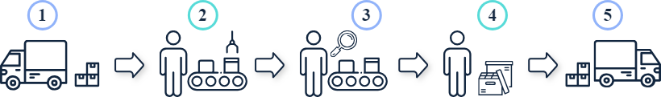

La trazabilidad de un producto permite conocer todo lo que pasa con la mercancía desde la llegada hasta su despacho; ubicación, destino y características, lo que permite detectar fallas en el proceso.

## TIC aplicadas en la gestión de inventarios

Hoy en día el uso de las Tecnologías de Información y la Comunicación (TIC) son fundamentales en el funcionamiento de las organizaciones, pues son herramientas indispensables y necesarias para la gestión de los inventarios, al tiempo que permiten optimizar y tener mayor exactitud en el control de las existencias, agilizando, flexibilizando y mejorando el intercambio de información.

Las ventajas de aplicar las TIC en la gestión de los inventarios son diferenciales, debido a que permiten automatizar todo tipo de procesos teniendo registros en tiempo real, lo que permite monitorear las tareas y aumentar la productividad del personal, ya que agiliza las actividades operativas, centraliza la información de la cadena de suministros, reduce la probabilidad de errores y se tiene precisión en la información en tiempo real.

Las principales TIC aplicadas a la logística interna, son:

* ERP (“Enterprise Resource Planning”).
* WMS (“Warehouse Management System”).
* LMS (“Labor Management System”).
* “Pick to Light-Voice”.
* OMS (“Order Management System”).
* YMS (“Yard Management System”).
* Código de barras.
* RFID (“Radio Frequency Identification”).
* SCE (“Supply Chain Execution”).

Estos conceptos y otros tantos están a la orden del día, “al igual que la tecnología aplicada a la vida diaria en la logística se relacionan varios referentes y cada día existirán nuevas herramientas” (Becerra, Pedroza, Pinilla y Vargas, 2017); es por eso que siempre se recomienda a las empresas validar cuál es la mejor opción según la necesidad requerida. Por tal motivo, el aprendiz debe manejar la mayor cantidad de conceptos posibles, por eso se invita a leer el siguiente documento que explica los conceptos anteriores y lo relaciona con unos novedosos:

**TIC aplicadas a la logística. Módulo 2**

Autora: Beatriz Lorena Rodríguez Montenegro. Lo puede leer haciendo clic en el siguiente enlace:

[**Enlace del documento**](http://virtualnet2.umb.edu.co/virtualnet/archivos/open.php/133/modulo2/pdf/tecinfcom.pdf)

## Cadena de suministros e inventarios

Como se ha revisado en varios aspectos de la cadena logística, es fundamental hacer uso de una planeación integral y una cadena de suministros, como se aprecia a continuación.

1. **Cadena de suministro:** la cadena de suministro abarca áreas, departamentos y unidades que operan secuencialmente para lograr la misión de la organización, desde insumos hasta comercialización. Involucra procesos, tecnología, personas e infraestructura para satisfacer a los clientes.
2. **Proceso:** una gestión de inventarios adecuada en la cadena de suministros controla y mide los tiempos de entrega entre áreas, asegurando un flujo eficiente de insumos para evitar pérdidas en tiempo, mano de obra, maquinaria y logística en la producción y transformación del producto.
3. **Coordinación del proceso:** una gestión efectiva de la cadena de suministros optimiza recursos, facilita la coordinación con proveedores y distribuidores, reduce costos y garantiza la satisfacción del cliente al lograr una fluidez de información y una operación eficiente.
4. **Planificación perfecta:** una planificación y administración adecuada de inventarios implica llevar registros precisos y en tiempo real para tomar decisiones importantes en la cadena de suministros. Se requiere acceso a datos de movimiento, existencias, rotación y pérdidas en cualquier momento necesario.

En la figura 3 se da un ejemplo de una cadena de suministros donde pueden intervenir varias áreas en el proceso.

1. Cadena de suministros

Imagen que muestra cadena de suministros que consta de:
-Materias primas
-Producción
-Transporte y logística
-Agencias o sucursales
-Almacenamiento
-Venta
-Facturación
-Distribución y entregas

Una correcta articulación de la cadena de suministros permite determinar tiempos de entrega para cumplir y tener clientes satisfechos.

## Administración de inventario por proveedores (“Vendor Managed Inventory” - VMI)

VMI por sus siglas en inglés (“Vendor Managed Inventory”) es un modelo logístico que tiene por objetivo mejorar el manejo de inventarios, alistamiento y preparativo de pedidos, a través de la administración de la cadena de abastecimiento más eficiente por parte del proveedor, ya que tienen el conocimiento de la rotación de inventarios y el flujo de las ventas o producción de los clientes.

Este modelo de negocio se basa en la colaboración entre cliente y proveedor que comparten información decisiva para la administración, manejo y reposición de inventarios. El proveedor es fundamental, debido a que tiene todo el conocimiento y, por ende, tiene la responsabilidad de la planificación y gestión de materias primas o insumos necesarios para mantener las operaciones de sus clientes.

Los elementos esenciales para que el modelo VMI tenga el éxito esperado son:

1. **Confianza:** debe existir confianza y acuerdos en la información que se da entre proveedor y cliente.
2. **Integración:** se deben contar con las herramientas tecnológicas que permitan integrar y realizar el intercambio de la información, permitiendo un rápido manejo y gestión del inventario por parte del proveedor.
3. **Información veraz y oportuna:** para que la ejecución y la planificación del modelo VMI cumpla con su objetivo, la información debe ser oportuna y confiable, es por esto que todas las personas que integran este proceso deben estar capacitadas y coordinadas, dejando registros actualizados y correctos de la información.
4. **Flexibilidad:** un modelo VMI debe ser flexible, ya que la demanda puede cambiar en cualquier momento debido a diferentes factores externos que no siempre son controlables ni predecibles; por tanto, el modelo debe contemplar diversas alternativas que brinden una solución oportuna a los cambios inesperados para no afectar los requerimientos de la demanda.

# Costos de inventarios

Los costos de inventario son aquellos que están relacionados con el aprovisionamiento, almacenamiento y mantenimiento de las mercancías en un determinado periodo de tiempo; además, hay que tener en cuenta los costos que se agregan como seguros, pólizas, intereses, etc.

## Clases de costos

El inventario es el mayor activo que tiene una organización, por esta razón se debe tener todo lo necesario para garantizar su calidad, vida útil, composición, etc., contando con herramientas, mano de obra y otras especificaciones para mantenerlo en óptimas condiciones, lo cual genera costos relacionados con el almacenamiento, aprovisionamiento y mantenimiento de las existencias en determinado período de tiempo.

Estos costos tienen gran influencia en las finanzas de una empresa, por ello, es fundamental diseñar políticas que se ajusten a los requerimientos de la operación y que busquen optimizar los recursos, disminuyendo dichos costos, pero sin afectar la capacidad de cumplimiento a los clientes.

Los costos de los inventarios se dan en:

1. **Costos por manejo del inventario:** es decir, la maquinaria o equipos empleados en la manipulación de las existencias y del costo de la mano de obra que se requiere para el cuidado de los inventarios.
2. **Costos por mantener los inventarios:** costos que se generan por mantener los inventarios, zonas usadas para el almacenamiento, las especificaciones que deben tener estas zonas como bodegas de frío, estanterías, iluminación, etc.
3. **Costos en las pólizas:** costos en las pólizas de seguro para cubrir cualquier eventualidad que se pueda presentar como hurtos y accidentes.

## Costos de pedidos

La necesidad de reabastecimiento surge por la inexistencia de un producto que requiere la organización para su operación y cumplir con los requerimientos de los clientes, la cual implica una serie de actividades y de interacción interna entre áreas, compras, logística, almacenamiento y producción; así como una interacción externa con proveedores para llevar a cabo la ejecución de un pedido, además, se requiere contar con personal capacitado que tenga la facultad de tomar decisiones en cuanto a los niveles óptimos de “stock” y establecer los puntos de pedidos que permita una optimización de los gastos.

Los costos de pedido son aquellos relacionados con la gestión de la solicitud de reabastecimiento de existencias que se requieren para la operación o producción de la organización, e incluyen los gastos por procesamiento y ejecución de las órdenes de compras, es decir, costos administrativos (comunicación, contabilidad, papeleo, facturación, etc.) y costos de logística. Las etapas de un pedido se describen a continuación (figura 4).

1. Etapas de un pedido

Imagen que muestra diagrama de etapas de pedido, las cuales son:
Detección de reabastecimiento.
Elaboración de solicitud de compra.
Recepción solicitud de compra. 
Elaboración orden de compra. 
Solicitud de cotizaciones. 
Negociación con proveedores. 
Despacho de la mercancía. 
Transporte de la mercancía.
Recepción de la mercancía.

## Costos de mantenimiento de inventarios

El costo por mantenimiento de inventarios se da en las diferentes etapas del proceso, a saber:

1. **Costo de mantenimiento de inventarios de materias primas:** las materias primas son los materiales o insumos que ingresan a un proceso productivo para su transformación, y que serán convertidos en un producto terminado. De acuerdo con la planificación de la producción, se deben contar con los insumos correctos para que la producción no tenga paradas por escasez de material.
2. **Costos de mantenimiento de productos en proceso:** son los bienes que están en la línea de producción en un proceso de transformación.
3. **Costo de mantenimiento del producto terminado:** son las existencias que están listas para ser distribuidas a sus clientes.

En cada una de las etapas del proceso, o cualquiera que sea la naturaleza de las existencias, se generan costos por movilización del inventario, ya sea manual o con maquinaria: horas, hombre que se requieren para el manejo, así como la verificación y control de los bienes, las zonas de almacenamiento y cómo deben estar acondicionadas para mantener estos inventarios, si deben contar con especificaciones de temperatura, iluminación y estantería para su organización.

## Costos de falta de existencias

Los costos de falta de existencias son aquellos que se dan cuando se recibe un requerimiento por parte de los clientes y no se tienen las existencias del producto en bodega para cumplir con la demanda; esto recibe el nombre de rotura de “stock”. La falta de existencias también se puede dar en los insumos o materias primas, que al no tenerlas se genera un retraso en los procesos productivos de la organización.

Existen dos clases de costos de rotura de “stock”:

* + 1. **El costo por pérdida de ventas:** son los clientes o negocios perdidos por la falta de existencias en el producto requerido. Esta situación impacta de forma negativa la organización porque, además de dejar clientes insatisfechos, perjudica la imagen de la empresa. Cuando no se cumple con la demanda de un cliente se le denomina un “stockout”.
    2. **El costo por retardo:** se genera cuando el cliente acepta esperar por su pedido, allí se generan unas órdenes pendientes, las cuales implican unos gastos adicionales de transporte, manejo, ventas, mano de obra, etc.

Estas fallas por falta de existencias se pueden dar por reprogramación en la producción, retrasos en la gestión de compras de las mercancías, sustitución de materiales o tiempos de paradas en las líneas de producción.

**Cuando una situación de estas se presenta, es necesario analizar y detectar los errores que se pueden presentar en la cadena de suministros para diseñar o reorganizar las políticas de inventarios que se están manejando y mejorar la planificación de los inventarios.**

## Sistema ABC de inventarios

En la gestión de inventarios, un método que ayuda a controlar las existencias es la distribución de acuerdo con la importancia, donde los productos se clasifican en categorías A, B y C dependiendo de la relevancia que tengan en los criterios previamente definidos por la organización y que pueden ser rotación, precios, ventas, tiempo de producción, vida útil, etc.

Para establecer los parámetros de segmentación de los productos se requiere un análisis preciso en los datos o estadísticas que tiene la organización, para que sean determinados de acuerdo con las necesidades y forma de operación de la empresa, permitiendo así optimizar los recursos, las funciones administrativas y operativas, ya que se prioriza la atención en lo que es más importante para la empresa.

**El método ABC** se basa en el **principio de Pareto** o regla del 80/20, en el que el 20 % del total de los productos son los que contribuye al 80 % de la consecución de los resultados; para esto se dividen las mercancías en 3 categorías A, B y C, donde el grupo A son las mercancías con mayor relevancia, en el grupo B las de importancia moderada y el grupo C serán las más numerosas, pero las que menos aportan a la empresa. A continuación, una explicación al respecto:

* **Categoría A:** se encuentran los bienes o productos con mayor importancia para la empresa, los que tienen una mayor rotación, son el 20 % del total de la cantidad de inventarios, pero que generan el 80 % de las utilidades de la organización, estos requieren controles estrictos y datos precisos.

A esta categoría por ser la más importante debe tener una especial atención, mayor inversión en recursos para ejercer controles de inventarios periódicos de forma frecuente, ya que si se presenta una escasez de estos productos traerán grandes pérdidas para la empresa.

* **Categoría B:** son los que tienen importancia moderada suponen un 30 % del total de los productos que no suelen generar más del 20 % de las ganancias, también deben hacerse controles de inventario, pero en menor frecuencia que los de la categoría A. Estos productos pueden llegar a ser productos de la categoría A o C.
* **Categoría C:** son los productos de menor importancia para la empresa, representan la mayor cantidad, pero son las que tienen menores ingresos, son más del 50 % de referencias, pero generan solo el 5 % de ganancias. El control de inventario puede ser esporádico evitando la escasez en estos productos, por lo que se debe hacer un análisis de estos productos para saber qué recursos se deben invertir y si son o no necesarios.

Del 100 % de los productos del inventario, se puede decir que la clasificación queda de la siguiente manera.

1. Productos en el inventario

Imagen que muestra un gráfico del pastel de productos en inventarios divididos en 3 categorías A, B y C : 
A. Es la cantidad mas pequeña del inventario y de mayor importancia
B. Es la media del inventario, con una importancia moderada
C. Es la cantidad mas grande de inventario, con una importancia baja.

La clasificación ABC se hace de acuerdo con las necesidades de la empresa y al tipo de productos que se ofrecen; es por esto que no hay una clasificación definida, así que cada organización analiza y adopta la priorización que más dé resultados según sus requerimientos.

Las clasificaciones que se pueden determinar se pueden dar por la rotación de los productos, por costos unitarios, por utilización o valor.

## Cantidad económica de pedido (EOQ)

La cantidad económica de pedido (conocida en inglés como “Economic Order Quantity” o por la sigla EOQ); según Salazar (2019), “es el modelo fundamental para el control de inventarios, ya que permite minimizar costos por mantenimiento del producto”. Para aplicar este método es necesario conocer la demanda del producto, la cual debe ser constante y se basa en determinar el momento exacto en el que el inventario llegue a un nivel específico en el cual se debe reabastecer.

El modelo EOQ se basa en los siguientes aspectos:

* + Se conoce la demanda, ya que es constante y se calcula con unidades anuales.
  + Los tiempos que maneja el proveedor son iguales y constantes (alistamiento, transporte, carga).
  + Con la llegada del pedido el inventario se reabastece de inmediato cuando las existencias llegan a cero.
  + Los descuentos por pedidos en volumen no existen.
  + Los costos totales son la suma de ordenar o alistar más los costos de mantener el pedido.

**Las variables que considera el modelo EOQ son:**

* D = Demanda anual, dada en unidades por año.
* S = Costo de ordenar o alistar, dado en unidades monetarias por unidad.
* C = Costo del ítem, dado en unidades monetarias por unidad.
* i = Tasa anual de mantenimiento, dada en unidades porcentuales.
* H = Costo anual de mantenimiento, dado en unidades monetarias por año.
* Q = Tamaño del lote, en unidades.
* R = Punto de nueva orden o corrida, dada en unidades.
* N = Número de órdenes o corridas al año.
* T = Tiempo entre cada orden.
* TRC = Costo total anual o costo total relevante.

Imagen que muestra ecuaciones que maneja el EOQ donde despeja 

H=i*C 
Costo anual de pedir o alistar D/Q*S
Costo anual de mantenimiento = Q/2 * H
TRC= (D/Q*S) + (Q/2*H)


En cuanto a la cantidad óptima, lo importante es descubrir el significado de su ecuación, para lo cual se explicará su origen a través de la siguiente figura.

1. Ecuación cantidad óptima

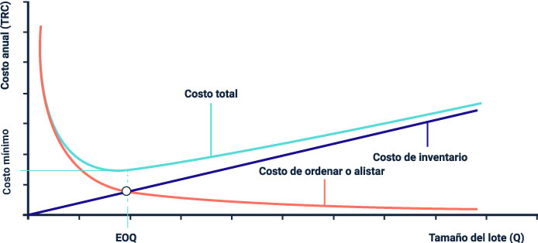

Gráficamente, se puede mostrar el principio EOQ, donde el punto de pedido, es el punto en el cual los costos de pedir y los costos por mantener se encuentran, por tanto, son iguales, se despeja la fórmula del EOQ.

Imagen que muestra ecuaciones de texto  para la formula de EOQ.
(D/Q*S) = (Q/2*H)
Quedando 
EOQ= Raiz cuadrada de 2*D*S/H

En la figura 7 se puede apreciar el comportamiento de la demanda en función del tiempo y el efecto generado por el modelo EOQ.

1. Comportamiento demanda

Imagen con una grafica en un plano cartesiano eje X y eje Y representando el Tiempo contra Unidades.  Esta gráfica muestra cómo varía la demanda de un producto a lo largo del tiempo. 
Unidades
Punto de reorden
Lead time


Síntesis

En resumen, **el control eficiente de inventarios** implica clasificar mercancías, establecer políticas y funciones, mantener ficha técnica, asegurar trazabilidad y utilizar tecnologías de información. El VMI es un modelo en el cual el proveedor monitorea y controla el inventario del cliente. También es crucial considerar costos asociados y utilizar herramientas como el sistema ABC y EOQ para una gestión óptima en la cadena de suministros. A continuación, se presenta un esquema que aborda estos aspectos.

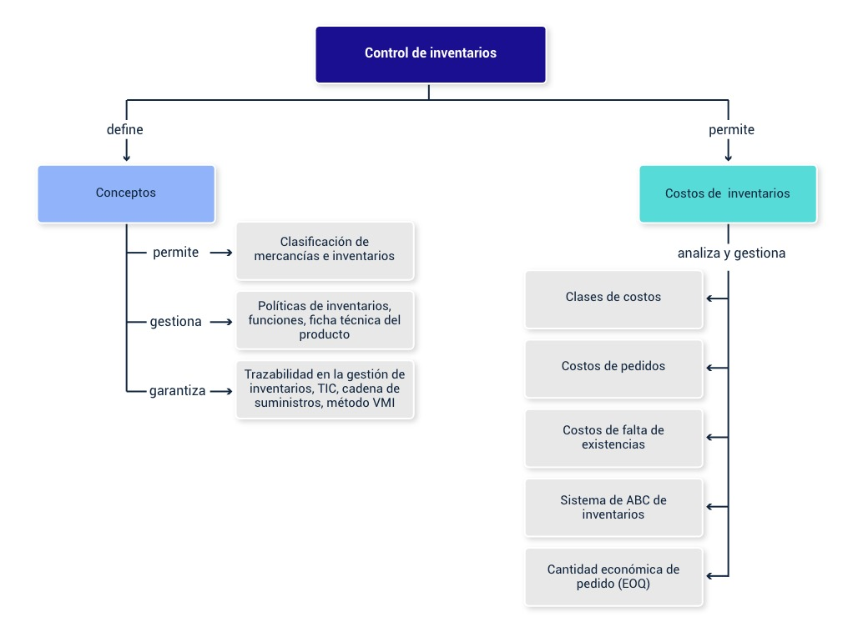

Glosario

**Almacenamiento:** proceso en el cual una vez verificada la mercadería se dispone a ubicarla en un espacio físico de acuerdo con sus características de tamaño, peso, fragilidad, rotación y fecha de expiración.

**Alta dirección:** persona o el conjunto que tienen la responsabilidad de tomar las decisiones de la organización, establecer los objetivos y diseñar las estrategias para la consecución de los resultados que generen rentabilidad.

**Control de inventario:** tiene por objeto velar por la existencia de los “stocks” dentro del almacén, (inventarios cíclicos, inventarios de barrido, preservación de producto) con el fin de tener un ERI óptimo (Exactitud Registro de Inventario). Así mismo, corresponde a todos los movimientos que se realice de la mercadería (transferencia, producto no conforme, devoluciones, etc.).

**Costos:** valor monetario de los gastos que se generan en la producción, fabricación o procesamiento de un producto o servicio como materias primas, insumos, mano de obra, servicios, infraestructura, equipos y maquinaria, etc.

**Materia prima:** materia extraída de otros materiales y que se utiliza o transforma para elaborar otros materiales que más tarde se convertirán en bienes de consumo.

**Mercancía:** bien con lo que se comercia.

**Productos en proceso:** productos que están en proceso de fabricación o producción.

**Productos terminados:** productos que han pasado completamente el ciclo de producción en una empresa determinada, han sido totalmente completados, han pasado el control técnico y se han entregado en el almacén o se han enviado al consumidor (revendedor).

**Recepción:** proceso mediante el cual se realiza la verificación y control físico y documental de la mercadería que ingresa al almacén desde una importación o compra local, hasta la logística inversa (devoluciones).

Referencias bibliográficas

Becerra, G., K., Pedroza, B., V., Pinilla, J., y Vargas, L., M. (2017). Implementación de las TIC’S en la gestión de inventario dentro de la cadena de suministro. *Revista de Iniciación Científica*, 3(1), 36-49. <https://core.ac.uk/download/pdf/234019677.pdf>

EAE Business School. (2020). *La gestión de inventarios, un aspecto clave en la planificación de cadenas de suministro*. <https://retos-operaciones-logistica.eae.es/la-gestion-de-inventarios-un-aspecto-clave-en-la-planificacion-de-cadenas-de-suministro/>

Formato único de alimentos registros sanitarios o permiso sanitario o notificación sanitaria y trámites asociados (Resolución 2674 de 2013, resolución 3168 de 2015). <https://app.invima.gov.co/blog_invima/blog_alimentos/admin/uploads/tutoriales/info3.html#/0/16>

Procolombia. (2017). *Organización Mundial de Aduanas (OMA) aprobó nueva clasificación arancelaria*. <https://procolombia.co/actualidad-internacional/organizacion-mundial-de-aduanas-oma-aprobo-nueva-clasificacion-arancelaria>

Riquelme, M. (2017). *¿Qué son los costos de inventario?* <https://www.webyempresas.com/que-son-los-costos-de-inventario/>

Rodríguez, B. (s.f.). *TIC’s aplicadas a la logística. Módulo 2.* <http://virtualnet2.umb.edu.co/virtualnet/archivos/open.php/133/modulo2/pdf/tecinfcom.pdf>

Salazar, L. (2019). *Cantidad económica de pedidos - EOQ*. <https://www.ingenieriaindustrialonline.com/gestion-de-inventarios/cantidad-economica-de-pedidos-eoq/>

Créditos

| Nombre | Cargo | Regional y Centro de Formación |
| --- | --- | --- |
| Claudia Patricia Aristizábal Gutiérrez | Responsable del equipo | Dirección General |
| Liliana Victoria Morales Gualdrón | Responsable de línea de producción | Regional Distrito Capital - Centro de Gestión De Mercados, Logística y Tecnologías de la Información |
| Gloria Lida Alzate Suarez | Adecuación instruccional | Regional Distrito Capital - Centro de Gestión De Mercados, Logística y Tecnologías de la Información |
| Mónica María Cárdenas Carrillo | Experta Temática | Regional Norte de Santander - Centro de la Industria, la Empresa y los Servicios SENA - CIES |
| Luis Fernando Botero Mendoza | Diseñador Instruccional | Regional Distrito Capital - Centro para la industria de la comunicación gráfica CENIGRAF |
| Andrés Felipe Velandia Espitia | Revisor Metodológico y Pedagógico | Regional Distrito Capital - Centro de Diseño y Metrología |
| José Gabriel Ortiz Abella | Corrector de estilo | Regional Distrito Capital - Centro para la Industria de la Comunicación Gráfica |
| Jesús Antonio Vecino Valero | Diseño web | Regional Distrito Capital - Centro de Gestión De Mercados, Logística y Tecnologías de la Información |
| Jhon Edinson Castañeda Oviedo | Desarrollador Fullstack | Regional Distrito Capital - Centro de Gestión De Mercados, Logística y Tecnologías de la Información |
| Lady Adriana Ariza Luque | Animación y producción audiovisual | Regional Distrito Capital - Centro de Gestión De Mercados, Logística y Tecnologías de la Información |
| Laura Gisselle Murcia Pardo | Animación y producción audiovisual | Regional Distrito Capital - Centro de Gestión De Mercados, Logística y Tecnologías de la Información |
| Ernesto Navarro Jaimes | Animación y producción audiovisual | Regional Distrito Capital - Centro de Gestión De Mercados, Logística y Tecnologías de la Información |
| Carolina Coca Salazar | Evaluación de contenidos inclusivos y accesibles | Regional Distrito Capital - Centro de Gestión De Mercados, Logística y Tecnologías de la Información |
| Lina Marcela Pérez Manchego | Validación de recursos educativos digitales | Regional Distrito Capital - Centro de Gestión De Mercados, Logística y Tecnologías de la Información |
| Leyson Fabian Castaño Pérez | Validación de recursos educativos digitales | Regional Distrito Capital - Centro de Gestión De Mercados, Logística y Tecnologías de la Información |